við Løgmannabreyt, 29. november 2023

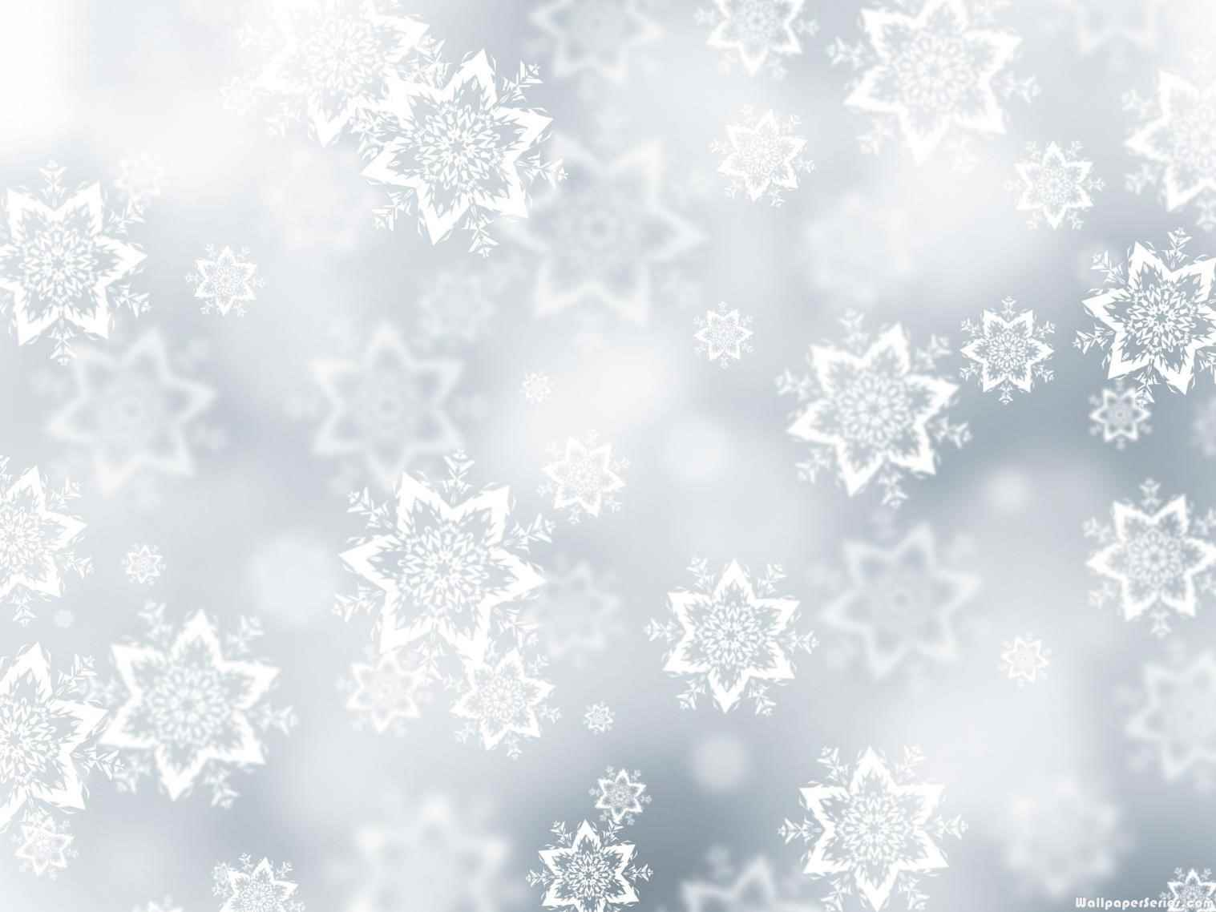
Góðu næmingar og foreldur

“Jólini nærkast í hvørjum....” og sum vant verða onkrar broytingar í tímatalvuni. Her er eitt stutt yvirlit yvir skúlagongdina í desember mánað og kunning um, nær og hvussu jólahaldið verður í ár.
Vika 48 Flokkarnir pynta skúlan og stovurnar.
1. - 13. desember Vanlig skúlagongd.
1. - 15. desember Felags jólahugni, søga, undirhald og sangur í miðhøllini hvønn morgun kl. 9.10 - 9.30.
Hósdagin 7. desember Musikantarnir í “Ljóð og leiki” hava tvær konsertir.
Kl. 9 fyri næmingum og kl. 17 fyri foreldur og avvarðandi.
Mánadagin 18. desember Skúladagurin er frá kl. 8 til kl. 11.20.
Vit venja leik og sang til jólaframførsluna.
1., 2. og 3. flokkur kann fara í frítíðarskúla og frítíðartilboð sum vanligt kl. 11.20.
Týsdagin 19. desember Allir næmingar møta í skúla kl. 8 og fáa frí kl. 12.
Fyrrapartin venja vit og leggja síðstu hond á jólaframførsluna.
1., 2. og 3. flokkur kann fara í frítíðarskúla og frítíðartilboð sum vanligt kl. 13.20.
Jólaframførslan verður kl. 16 til kl. 18.00
Mikudagin 20. desember Allir næmingar møta í skúla kl. 8 og fara í jólafrí kl. 12.
Vit fara til jólaguðstænastu í Hoyvíkar kirkju kl. 9.15.
Eftir guðstænastuna fara vit aftur í skúlan at dansa jólatræ og hugna okkum. Kanska onkur jólamaður við jólapakka verður at síggja.
1., 2. og 3. flokkur kann fara í frítíðarskúla og frítíðartilboð kl. 12.
.
Áðrenn farið verður í jólafrí, fáa næmingarnir í 7. - 9. flokki síni støðumet.

Blíðastu jólaheilsanir og gleðilig jól
Skúlin við Løgmannabreyt

